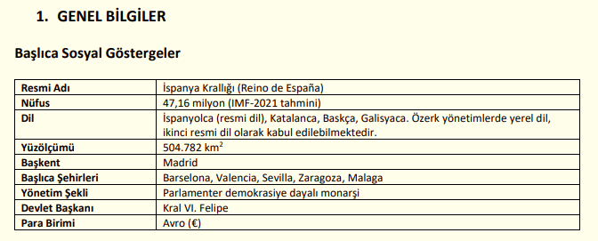
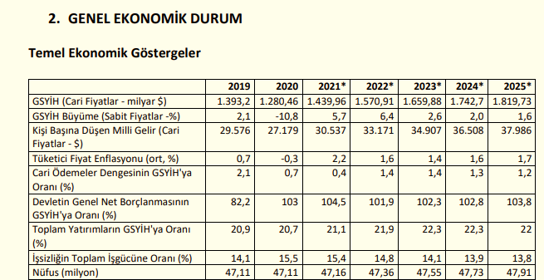

İspanya, hizmet sektörü temelli bir ekonomiye sahiptir. Dünya Bankası’na göre 2019 yılında ülkenin GSYİH'sı içinde tarım sektörünün payı % 3, sanayinin % 20 ve hizmetler sektörünün % 68’dir. Diğer Batı Avrupa ülkeleri gibi İspanya ekonomisi de 2. Dünya Savaşı’nın ardından bir dönüşüm sürecine girmiş, bu süreçte tarım sektörünün önemi azalırken hizmet sektörünün önemi giderek artmış ve bu sektör ekonominin hakim sektörü haline gelmiştir. Perakendecilik, turizm, bankacılık ve telekomünikasyon sektörleri ekonomik faaliyetin en önemli unsurlarındandır. Turizm geleneksel olarak ülkenin en önemli sektörlerinden biridir. Ülke, 2019 yılında 83,5 milyon yabancı ziyaretçi tarafından ziyaret edilmiştir. Turizmden elde edilen gelir bakımından dünyada ABD’den sonra ikinci sıradadır. Küresel Covid-19 salgını turizmi çok olumsuz etkilemiş, ziyaretçi sayısı 2020 yılında 18,93 milyona gerilemiştir. 2021 yılının ilk 8 aylık döneminde ülkeye gelen ziyaretçi sayısı 15 milyondur. GSYİH’nin %20’lik kısmını oluşturan sanayi sektörü ekonomideki önemini korumaktadır. Katalunya, Madrid, Endülüs, Valensiya en çok sanayileşmiş bölgelerdir. Otomotiv sektörü lokomotif sektördür. Otomotiv, GSYİH’nın % 10’unu, ihracatın ise % 17’sini kapsamaktadır. Ülkede yıllık 2,8 milyon adet araç üretilmektedir. 10 özerk bölgede 17 otomotiv fabrikası ve 3.000 yan sanayi firması bulunmaktadır. Avrupa’nın 2., dünyanın 9. en büyük motorlu taşıt üreticisidir. Toplam cirosu 103 milyar Avro ’dur. Ülke, otomotiv üretiminin % 82’sini ihraç etmektedir. Covid-19 nedeniyle oluşan pazar daralmasından en fazla etkilenen sektör otomotivdir. Bu nedenle, ülke ekonomisi Covid-19 pandemisinden çok etkilenmiştir. Havacılık sanayi diğer bir önemli sektördür. Dünyadaki ticari hava taşıtlarının yarısı İspanyol teknolojisi kullanmaktadır. Boeing’in Ar-Ge merkezi İspanya’dadır. 11,8 milyar Avro cirosu ile Avrupa’da 5. sıradadır. İspanya, yenilenebilir enerjide dünyada ilk sıradadır. Sektör, gelecekte teşviklerle daha da ilerleyecektir. Rüzgar enerjisinde de ileridir. ABD’de yatırımları bulunmaktadır. Toplam enerji ihtiyacının % 42’sinin yenilenebilir enerjiden karşılanması 2030 yılı hedefidir. Kimya sanayi, GSYİH’nın %12’sini karşılamaktadır. Plastik, eczacılık ürünleri, temizlik malzemeleri ve boyalar önde gelmektedir. Tarım ve gıda işleme de önemli bir sektördür. Dünyanın en büyük zeytin ve zeytinyağı üreticisidir. Dünyanın üçüncü büyük meyve-sebze üreticisidir. Katalunya bölgesi gıda işleme alanında önde gelmektedir. Gıda işleme sanayi toplam sanayi üretiminin % 20’sini kapsamaktadır. Müteahhitlik hizmetleri de çok önemli bir sektördür. Altyapı sektöründe dünyada birinci sıradadır. Türkiye ile İspanya inşaat alanında birbirine rakip ülkelerdir. Ancak bu rekabet dünyanın farklı bölgelerindedir. İspanya Latin Amerika bölgesinde rekabet üstünlüğüne sahiptir. Bu nedenle bölgesel işbirliği imkanları mümkündür. T.C. Ticaret Bakanlığı, 2021 8/22 İspanya’nın konumu gereği lojistik de önde gelen sektörlerden birisidir. Avrupa, Kuzey Afrika ve Latin Amerika pazarına erişim imkanı sağlamaktadır. Ülkede 46 liman vardır. En önemli konteyner limanları Valencia, Algeciras ve Barselona’dır. İspanya, hızlı tren taşımacılığında ön sıralardadır. Akdeniz koridoru önümüzdeki yıllarda tamamlanması gereken önemli bir proje olup, kuzey Afrika’ya açılım açısından önemlidir. AB üyesi bir ülke olarak İspanya da tüm üye ülkeler gibi AB müktesebatına uyum sağlamıştır. BM, insani gelişmişlik endeksine göre dünyada 189 ülke arasında İspanya 25. sıradadır. Ekonomik serbestlik endeksine göre İspanya, dünyada 178 ülke arasında 39. sıradadır. Küresel rekabetçilik açısından dünyadaki 141 ülke arasında İspanya 23. sıradadır. Dünya Bankası iş yapma kolaylığı endeksine göre iş yapma kolaylığı açısından İspanya, dünyada 190 ülke arasında 30. sıradadır.

DIŞ TİCARET

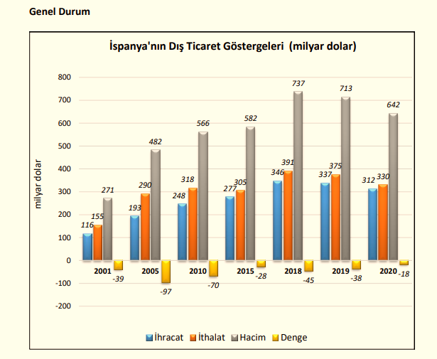

2020 yılında ülkenin ihracatı 312 milyar dolar (önceki yıla kıyasla % 7 azalış), ithalatı 330 milyar dolar (önceki yıla kıyasla % 12 azalış) olmuştur. Dış ticaretinde 2020 yılında 18 milyar dolarlık açık bulunmaktadır. 2020 yılında İspanya, dünya ihracatında % 1,7 pay ile 19., dünya ithalatında ise % 1,8 pay ile 16. sırada gelmektedir. Ülkenin dünyaya ihracatında en önemli ürün grupları sırasıyla motorlu kara taşıtları, makinalar, mekanik cihazlar ve aletler, elektrikli makine ve cihazlar, eczacılık ürünleri, mineral yakıtlar, yağlar, plastikler ve mamulleri, meyveler ve sert kabuklu meyveler, etler ve yenilen sakatat, sebzeler ve bazı kök ve yumrular, demir veya çelikten eşyadır. Ülkenin dünyadan ithalatında en önemli ürün grupları sırasıyla motorlu kara taşıtları, makinalar, mekanik cihazlar ve aletler, mineral yakıtlar, yağlar, elektrikli makina ve cihazlar, eczacılık ürünleri, plastikler ve mamulleri, organik kimyasallar, optik, fotoğraf, ölçü, tıbbi alet ve cihazlar, örülmemiş giyim eşyası ve aksesuarı, demir ve çeliktir.

Başlıca Ürünler İtibarı ile Dış Ticaret
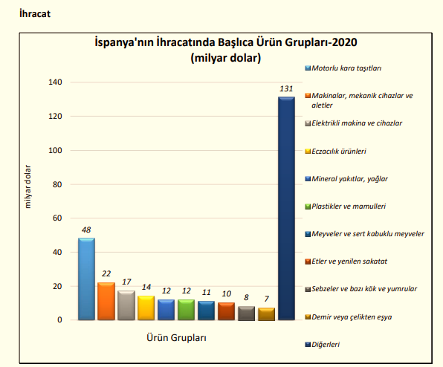
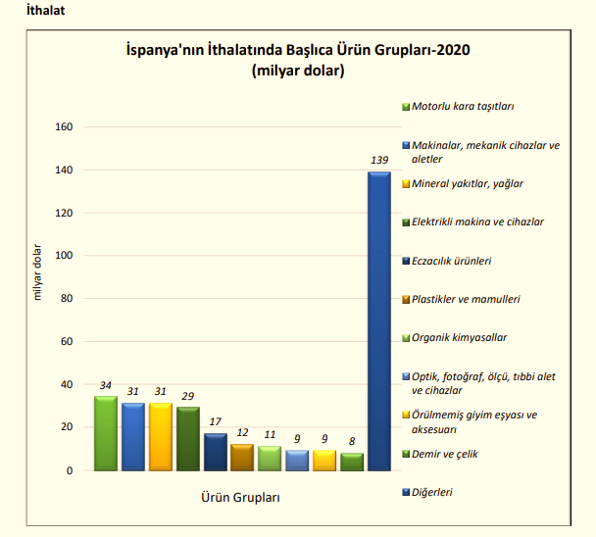
Başlıca Ülkeler İtibarı ile Dış Ticaret
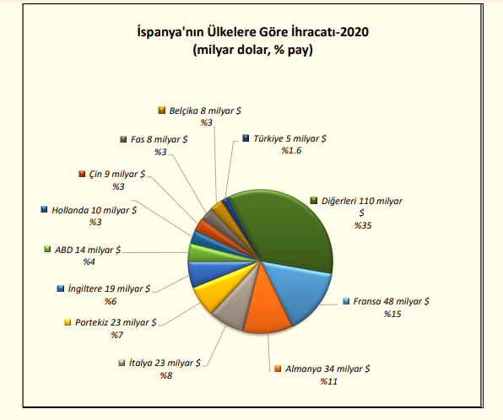
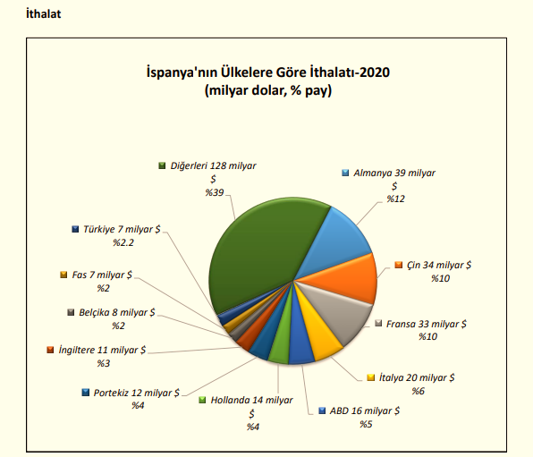
TÜRKİYE İLE TİCARET
Genel Durum Türkiye’nin 1980’li yıllarda içine girdiği ekonomik liberalizasyon döneminde genel olarak gelişen dış ticarete paralel olarak Türkiye-İspanya ikili ticareti de artış göstermiş, 1996 yılında yürürlüğe giren Avrupa Birliği ile Gümrük Birliği anlaşmasıyla ikili ilişkiler daha da gelişmiştir. 1999 senesinde Türkiye’nin Avrupa Birliği’ne adaylığının onaylanması, Akdeniz’in zıt köşesinde yerleşik bulunan bu iki ülkenin yakınlaşmasına yardımcı olmuştur.
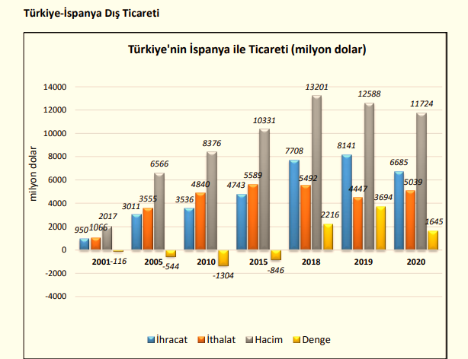
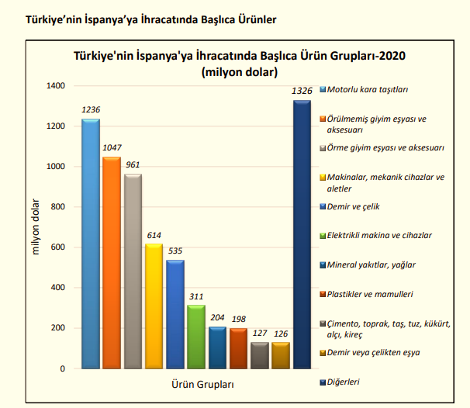

Türkiye’nin İspanya’dan İthalatında Başlıca Ürünler
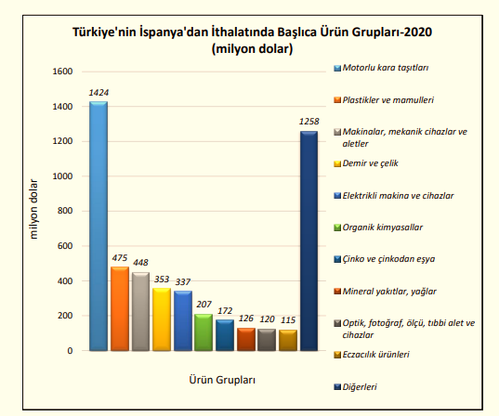

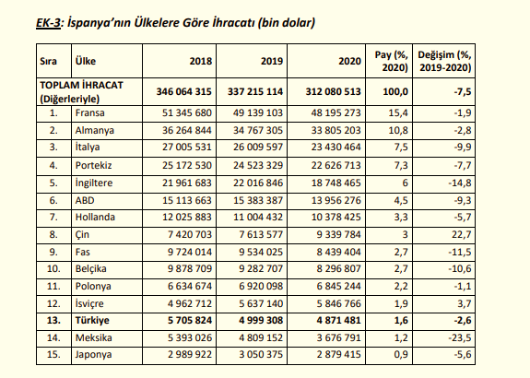

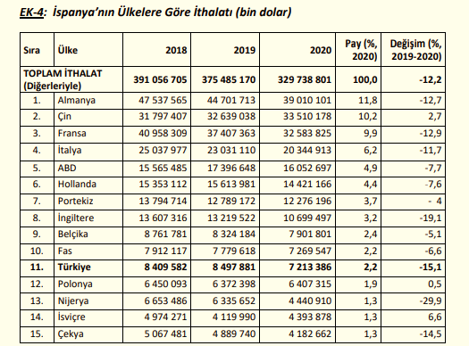

Türkiye, 2021 Aralık ayında bir önceki yılın aynı ayına göre % 24,9 artışla 22 milyar 274 milyon
$ ihracat gerçekleştirmiştir.
Konya ihracatının Türkiye ihracatındaki payı 2021 Ocak-Aralık döneminde %1,45 olarak gerçekleşmiştir. Konya ihracatı iller bazında değerlendirildiğinde, Türkiye ihracatında 11. sırada yer almaktadır.
Konya'da 2021 Ocak-Aralık döneminde ihracat yapan firma sayısı 2990 olarak gerçekleşmiştir. 2021 Ocak-Aralık döneminde Konya ihracatında kilogram başına ihracat 1,97 $ olarak gerçekleşmiştir. (Kaynak OAİB) Konya İmalat Sanayi Güven Endeksi (KİSGE), Kasım 2021’de bir önceki aya göre 0,5 puanlık sınırlı bir artışla 2,9 değerini almıştır.
2021 Aralık ayında en çok ihracat yapılan 3 ülkenin toplam ihracat miktarı 64,9 milyon $ olurken; Konya ihracatındaki payı %27,5 oldu. İlk 5 ülke içerisinde bir önceki yılın aynı ayına göre en fazla artış gösteren ülke ise % 161,7 ile Mısır oldu

2021 Aralık Ayı Konya ihracatında en fazla pay alan 5 sektör

2021 Aralık ihracat verilerine göre Konya ihracatında % 23,1'lik oran ile en çok pay alan sektör makine ve aksamları oldu.

Konya 2021 Aralık ayında yapmış olduğu ihracatın %52.2'sini makine ve aksamları, otomotiv endüstrisi ve hububat ve bakliyat sektörleri oluşturdu.

Konya ihracatında en hızlı artış gösteren sektör Demir ve Demir Dışı Metaller olurken; 2020 Aralık ayına göre % 98,7 artış gerçekleşti.

Türkiye'de Ocak-Aralık ayında En Fazla İhracat Yapan İller (1000 $)

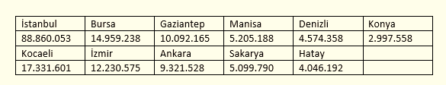
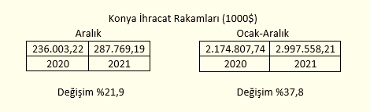
Konya Aralık ayı ihracatı 287 milyon 769 bin dolar olarak geçekleşirken, 2020 yılının aynı ayına göre %21,9 artış gerçekleşti.

Türkiye 2021 Aralık ayı ihracatı 22 milyar 274 milyon dolar olarak geçekleşirken, 2020 yılının aynı ayına göre % 24,9 artış gerçekleşti.
Konya ihracatı 2021 Ocak-Aralık döneminde geçtiğimiz yılın aynı dönemine göre %37,8; Türkiye ihracatı ise %32,9 oranında artış göstermiştir.
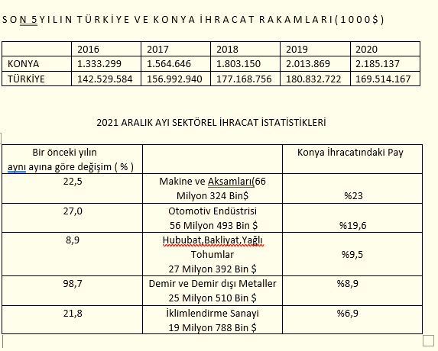
Konya 2021 Aralık ayında yapmış olduğu ihracatın %52,2'sini Makine ve aksamları, otomotiv endüstrisi ve hububat, bakliyat ve yağlı tohumlar sektörleri oluşturdu.
Konya 2021 Aralık ayında yapmış olduğu ihracatın %23,05'ini makine ve aksamları, %19,63'ünü otomotiv endüstrisi ve %9,52'sini hububat, bakliyat ve yağlı tohumlar sektörleri oluşturmaktadır.
2021 yılının Ocak-Aralık döneminde Ortadoğu ve Asya ülkelerinin Konya ihracatındaki payı %35.1 olarak gerçekleşirken, Avrupa ülkeleri %30.9, Amerika ülkeleri %11.0 ve Afrika ülkeleri % 9.5 pay almıştır.
2021 yılı Ocak-Aralık dönemine göre Konya ihracatında bölgelerin payında Amerika'ya %65.9, Avrupa'ya %57, Afrika'ya %20.3 ve Orta Doğu-Asya bölgesinde %20.9 oranında bir artış gerçekleşmiştir..
Konya ihracatında bölgelerin paylarında en fazla artış %65.9 ile Amerika ülkelerine yapılan ihracatta gerçekleşmiştir. 2021 Ocak-Aralık döneminde Konya ihracatında Ortadoğu-Asya bölgelerinin payı % 35.1 ile en büyük payı alırken, 2020 yılı aynı dönemine göre %20.9 oranında bir artış göstermiştir.

2021 yılı Ocak-Aralık döneminde Türkiye ihracatında emsal illerin ihracat rakamlarına baktığımızda bir önceki yılın aynı dönemine göre Gaziantep %27.3, Denizli %43.1, Konya %37.8, Kayseri %36.1, Adana %36.1 , K. Maraş %55.5 ve Eskişehir %26.5 artış göstermiştir.
2021 yılı Ocak-Aralık döneminde Türkiye ihracatında Gaziantep %4.89, Denizli % 2.21, Kayseri % 1.40, Adana %1.21, K.Maraş % 0.68, Eskişehir % 0.56 pay alırken; Konya % 1,45 pay ile 11. sırada yer almaktadır.Konya ihracatı 2021 Ocak-Aralık döneminde geçtiğimiz yılın aynı dönemine göre %37.8 oranında artarken, Türkiye ihracatındaki payı %1.45 olarak gerçekleşmiştir.

